Centos下Maven私服

安装手册<nexus2.6.3>

2014/1/4

shenglingzhizhu@126.com

**尹冲**

目录

1. 安装maven 2

1.1. 确认安装源 2

1.2. 配置环境变量 2

2. Maven私服Nexus搭建 4

2.1. 确认安装源 4

2.2. 解压 5

2.3. 配置环境变量 5

2.4. 启动登录私服 5

3. 私服配置 5

3.1. proxy更改 5

3.2. hosted更改 6

3.3. group更改 6

4. 添加仓库 7

5. 添加下载jar包 9

5.1. 添加jar包 9

5.2. 本地下载jar包 10

6. 远程eclipse下载和发布 10

6.1. Nexus私服 10

6.2. Eclipse配置 11

7. 连接不上 13

# 安装maven

## 确认安装源

确认是否为最新版本的，可以去官网下载，安装源中的是3.1.1

<http://maven.apache.org/>

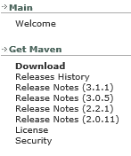

点击download-》如下图

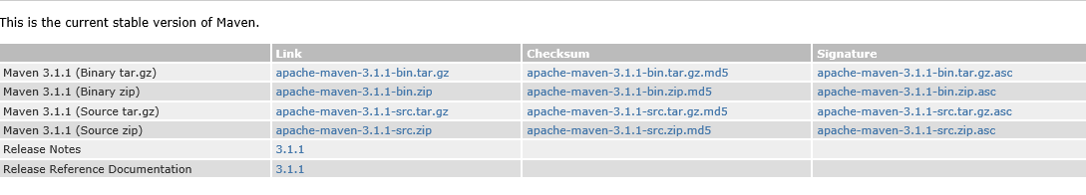

选择link一列的 推荐第一个或者第二个 也就是 Maven 3.1.1 (Binary tar.gz)或者Maven 3.1.1 (Binary zip)下载

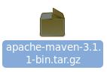

## 配置环境变量

执行命令：vi /home/configer/.bash_profile

这是我配置的，也可以在/etc/profile中配置（跟JDK一个位置，推荐这个）

export $MAVEN_HOME=/op/maven/apache-maven-3.1.1(这个文件的名字要跟自己的版本匹配)

export $PATH=$PATH:$MAVEN_HOME/bin

到此maven配置结束，注销一下

我们运行个命令来看看效果

mvn –version

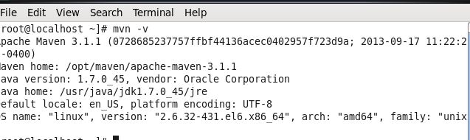

说明成功

注意：maven的settings.xml文件需要修改，在网盘中有修改好的，直接下载覆盖就可以了

# Maven私服Nexus搭建

## 确认安装源

去官网下载比较新的版本（不推荐最新的，有问题）这里我下载的是2.6.3.网址：http：[www.sonatype.org/nexus/](http://www.sonatype.org/nexus/)点击download那个图标，进入下载页面

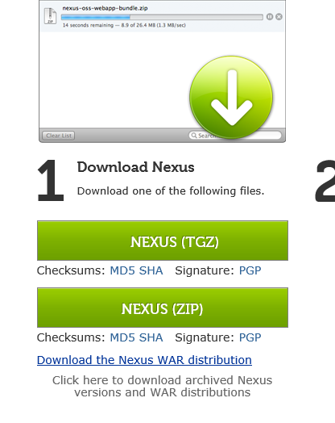

选择 进入后选择版本，记得是zip结尾的。或者将源文件上传至linux



## 解压

下载完成， 然后终端定位到文件夹

cd Downloads 进行解压缩，如：unzip –zxcf nexus-2.6.3-bundle.zip /opt/maven 将解压的文件放到同maven一个文件夹下，由于nexus本身就是为maven服务的

## 配置环境变量

vi /etc/environment打开一个文本 输入：

#set nexus environment

export NEXUS_HOME=/opt/maven/nexus-2.6.3-01

export RUN_AS_USER=root

## 启动登录私服

1. 启动

终端下输入：cd /opt/maven/nexus-2.6.3-01/bin/jsw/linux-x86-64

ls

./nexus start

运行这个命令启动nexus

1. 登录

Localhost：8081/nexus,打开后点击左上角的login in 登陆

账号密码：admin/admin123

# 私服配置

## proxy更改

点击左侧菜单Repositories

分别将右侧列表中 就是proxy的将他的configuration-🡪Download Remote Indexes改为true就可以了。就如图所示，按照序号执行。

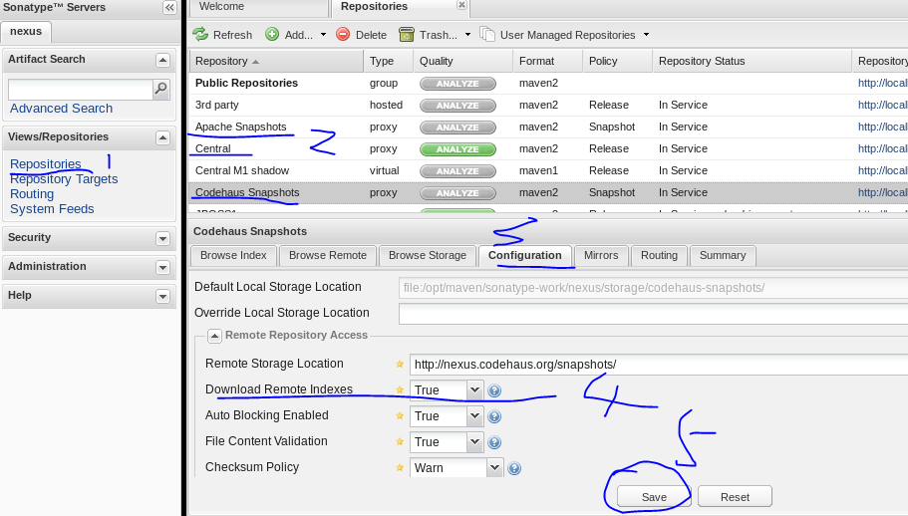

## hosted更改

将所有的hosted的configuration的Deployment policy改为Allow redeploy

如图，按顺序就行了：

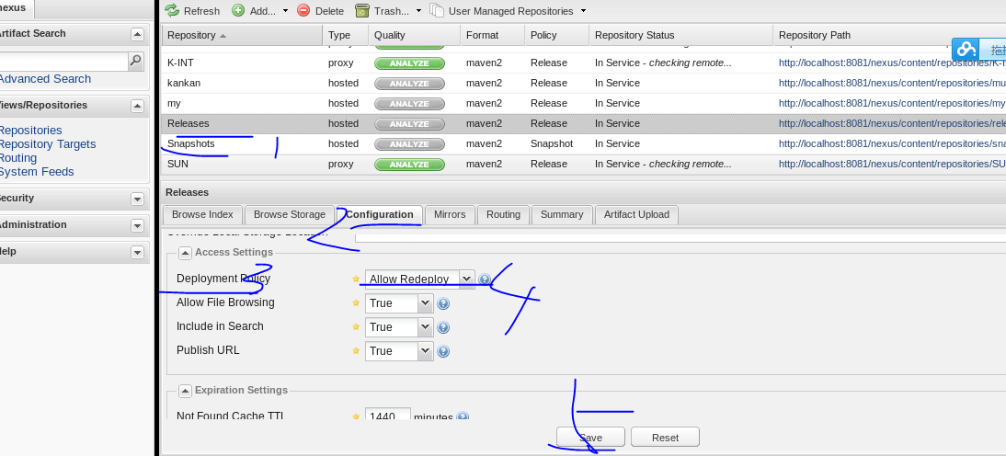

## group更改

最后的group ，同样的configuration属性，可以将右侧的移到左侧，左侧的可以都包含到group中去。如图：

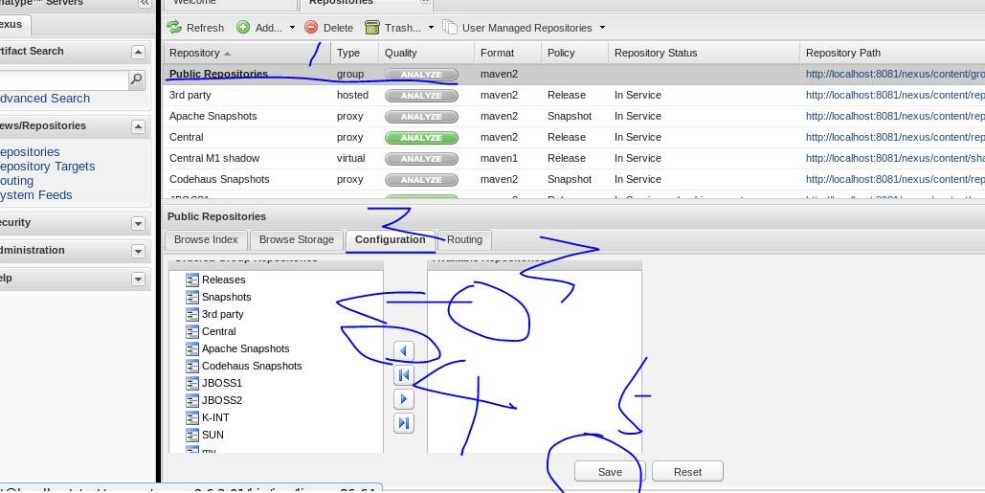

可以根据自己的需要来弄，一般默认就好。

# 添加仓库

点击add🡪

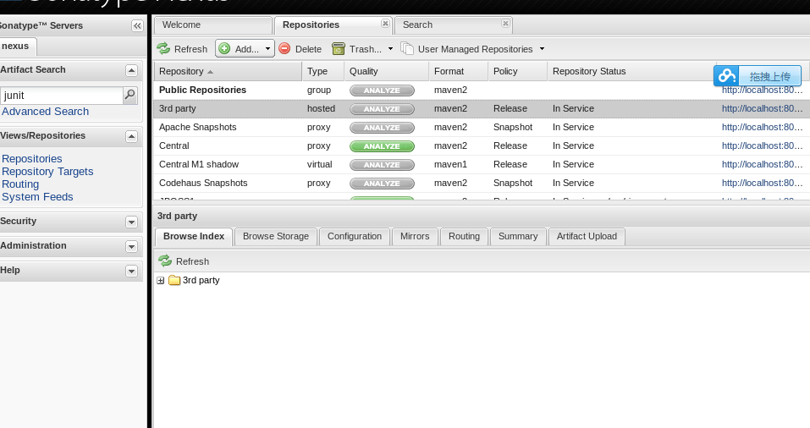

点击add 出来的选项选择,

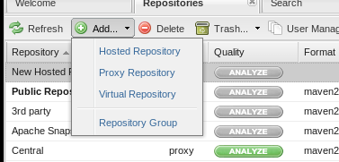

proxy这个，一般有些jar包他的中心仓库不包含，只有一些网上的资源有 这时需要我们重新引入一下

出来的页面如下：

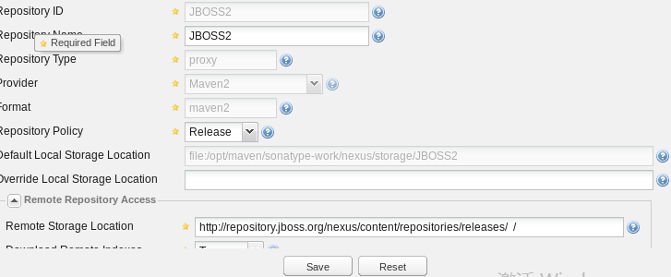

只需要填写 Repository ID 、Repository NAME、Remote Storage Location这三项.然后点击save，保存完成，打开group，将刚才生成的仓库添加进去如图：

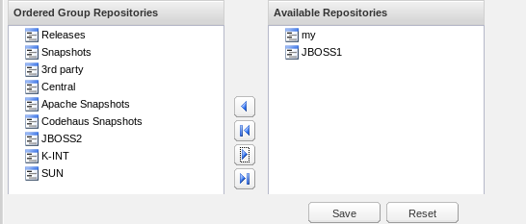

# 添加下载jar包

## 添加jar包

下面是导入一些本地的jar包

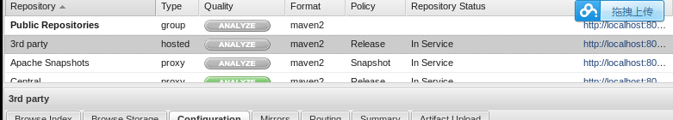

选择此项 –

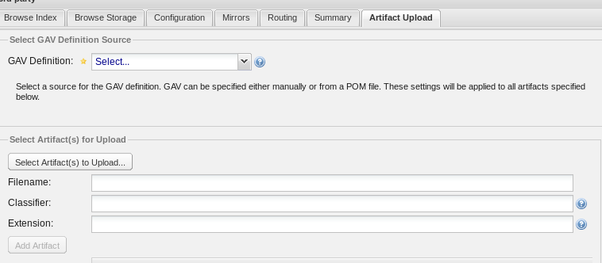

选择artifact upload

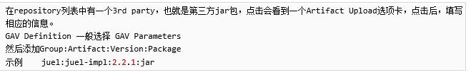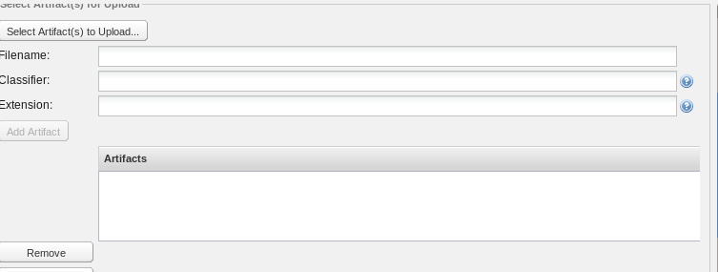

点击 select artifact to upload 选择要上传的jar包 点击 add artifact 点击upload artifact 上传 然后会有提示

## 本地下载jar包

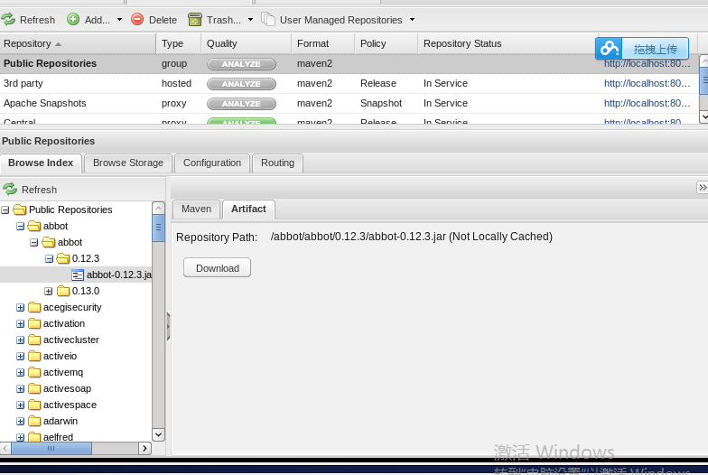

选择 Public Repositories------>查找到需要的jar包 -🡪artifact----🡪download下载就可以了

# 远程eclipse下载和发布

## Nexus私服



是proxy的类型的



是hosted类型的

---密码修改

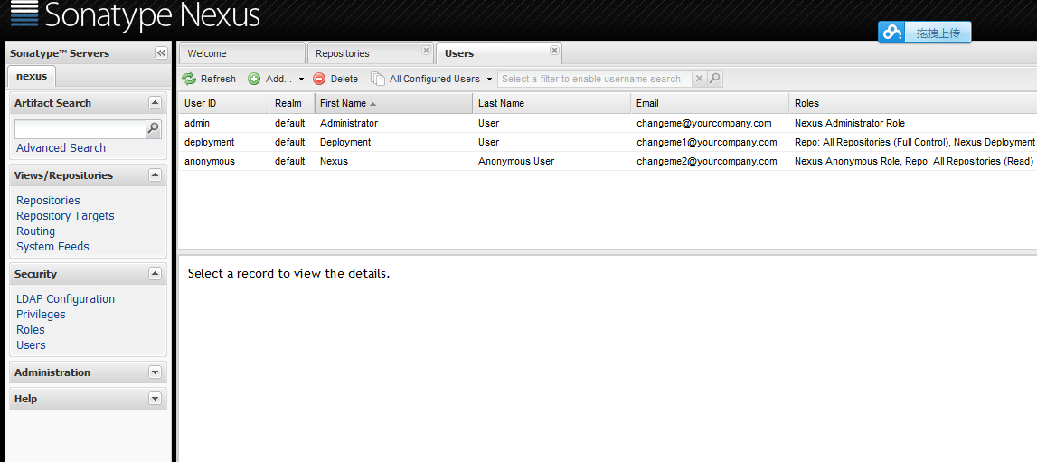

Security—》users—》右键选择 一个角色

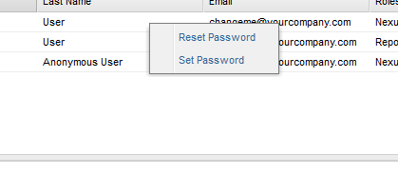

点击Set password 输入想要的密码就可以了

## Eclipse配置

发布：只需要在pom.xml中添加：

<distributionManagement>

<repository>

<id>mu</id> 这个id自己随便执行，要保证xml中的server的id与这个一样

<name>Releases</name> 这个名字需要跟服务器中的仓库的名字对应

<url>

<http://192.168.0.124:8081/nexus/content/repositories/mu> ------地址是服务器搭建的机器的地址

</url>

</repository>

<snapshotRespoitory>

</snapshaotRespoitory>对于这个是跟repository对应的，里面的元素也是一样的，当然内容肯定有所不同。从名字我们就能看出 这是对应的快照仓库

</distributionManagement>

在~/.m2/settings.xml文件中添加：

<server>

<id>mu</id> 跟pom.xml文件的id 保持一致

<username>admin</username>

<password>123</password> 这个密码可以更改：在nexus配置中有

</server>

依赖的获得：settings.xml中：

<mirror>

<id>central</id>

<mirrorOf>*</mirrorOf>

<url>http://192.168.0.124:8081/nexus/content/groups/public</url>

</mirror>

<profile>

<id>central-profile</id>

<repositories>

<repository>

<id>central</id>

<url>http://central</url>

<releases><enabled>true</enabled></releases>

<snapshots><enabled>true</enabled></snapshots>

</repository>

</repositories>

<pluginRepositories>

<pluginRepository>

<id>central</id>

<url>http://central</url>

<releases><enabled>true</enabled></releases>

<snapshots><enabled>true</enabled></snapshots>

</pluginRepository>

</pluginRepositories>

</profile>

<activeProfiles>

<!--make the profile active all the time -->

<activeProfile>central-profile</activeProfile>

</activeProfiles>

# 连接不上

执行命令：

**service iptables stop**

这个一定要执行，否则就无法连接不到服务器